# Entrega 5 - PMR3523 Controle Moderno

# Teste de Controlabilidade e Observabilidade

### Ângelo Bianco Yanagita - 6649978

### Diôgo Cavalcante Rodrigues Lopes - 11180872

As equações utilizadas são:

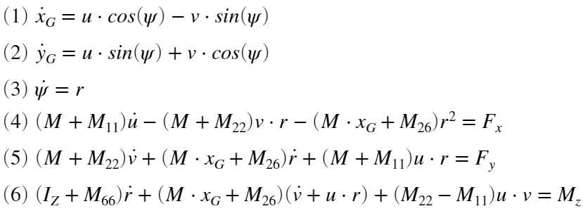

Sendo as variáveis:

|  |  |
| --- | --- |
| Estados: | $$x_{g}, y_{g} :Posição do navio (m)$$ |
|  | $$ψ :Aproamento do navio (rad)$$ |
|  | $u, v :Velocidade nas direções longitudinal e transversal (\frac{m}{s})$ |
|  | $$r :Velocidade de guinada (\frac{rad}{s})$$ |
| Entradas: | $$F_{x}, F_{y} :Forças resultantes dos propulsores nas direções longitudinal e transversal (N)$$ |
|  | $$F_{z} :Momento de guinada resultante dos propulsores (N.m)$$ |
| Saídas: | $$x_{g}, y_{g}, ψ$$ |

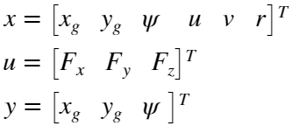

Colocando os termos na forma matricial do espaço de estados:

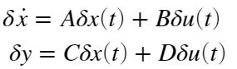

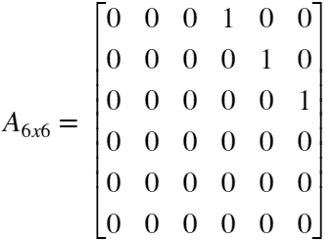 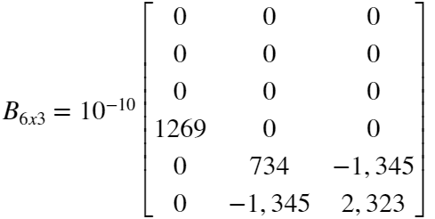 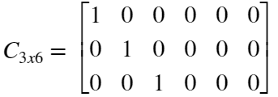 

# Matriz de Transferência

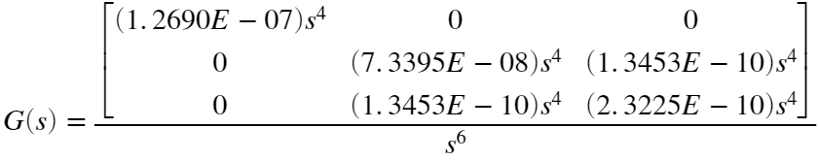=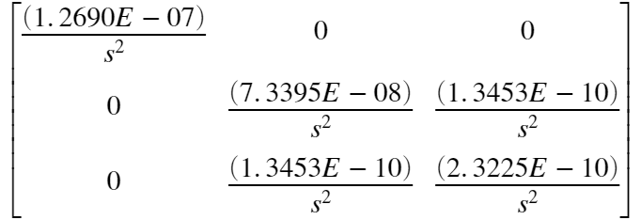

Como pode-se observar pela matriz de transferência acima, ocorre cancelamento dos quatro zeros da origem de multiplicidade 4 com os quatro polos da origem de multiplicidade 6.

# Verificação da Controlabilidade e da Observabilidade:

### A) Controlabilidade



Então:

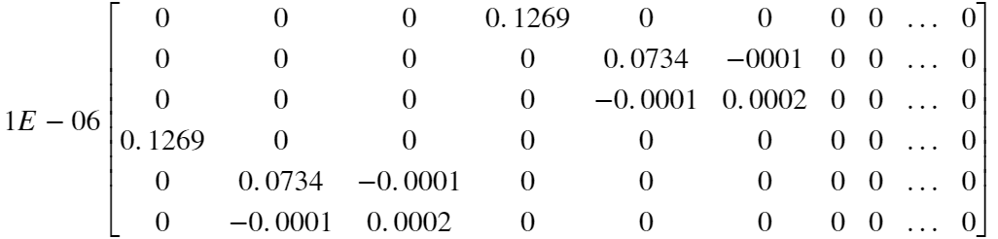

E o , logo o sistema é controlável, pois o número do posto é igual a ordem do sistema.

### B) Observabilidade

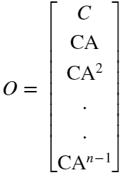

Portanto:

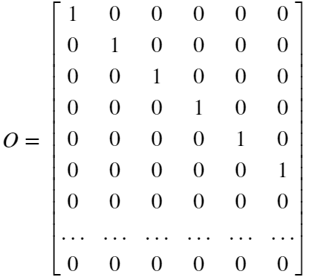

Resultando em , sendo assim, o sistema é observável, pois o número do  é igual a ordem do sistema.